## 商品详情页采用新的URL

新URL [http://www.gxyj.com/product/123.html](http://product.gxyj.com/123.html)

旧URL <http://www.gxyj.com/products/prodCommon_0000016955.jhtml>

**更短 更优雅 seo友好**

## 旧url怎么办？

旧URL继续保留，旧的架构也继续保留

就是说**新旧URL都能访问商品详情页**，但新URL会慢慢取代旧URL

## 新URL怎么获取页面html？



**说明**

左侧流程（旧架构）：

店主上架修改下架商品后，程序发送消息到MQ，消息订阅者重新生成html并写redis

右侧流程（新架构）：

用户通过**新URL**（product.gxyj.com/123.html）访问openresty，OpenResty去redis取html响应给用户

同步：

这是新旧架构之间的桥梁，**旧架构只需要增加一步操作，即写html到主redis**，就能够支持新URL的访问

## 旧架构写redis

这是旧架构图

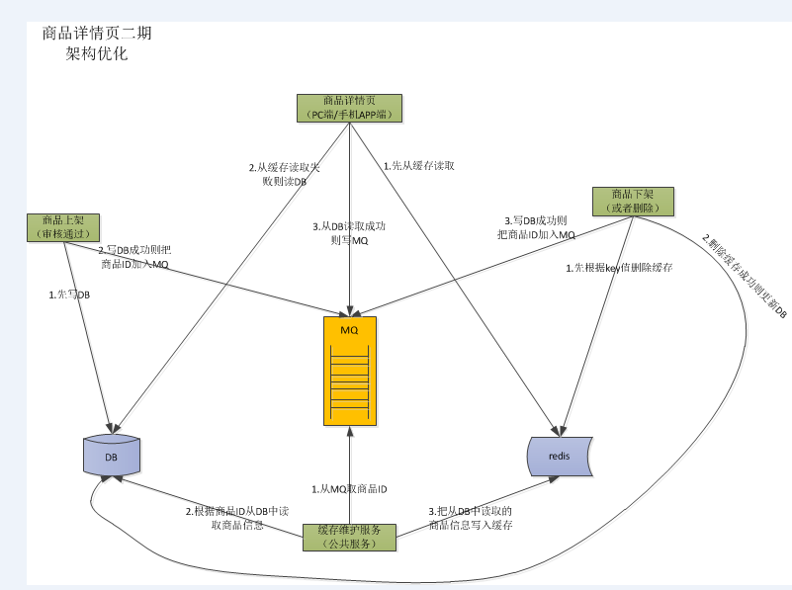

改造后，可以看出仅仅增加了写html到redis

